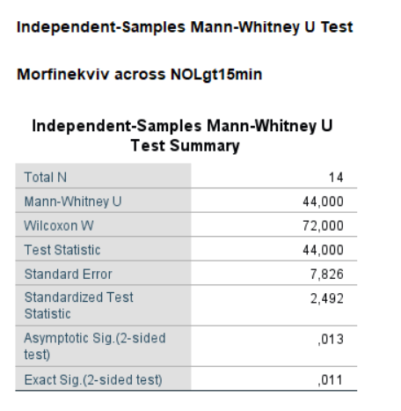
Tabell 1. Uavhengig Mann-Whitney U Test tabell for NOL >25 i mer enn 15 minutter og postoprativ opiatforbruk

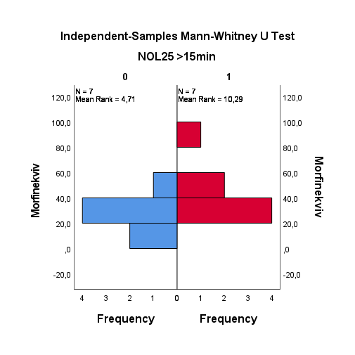
Figur 1. Uavhengig Mann-Whitney U Test diagram for NOL >25 i mer enn 15 minutter og postoprativ opiatforbruk

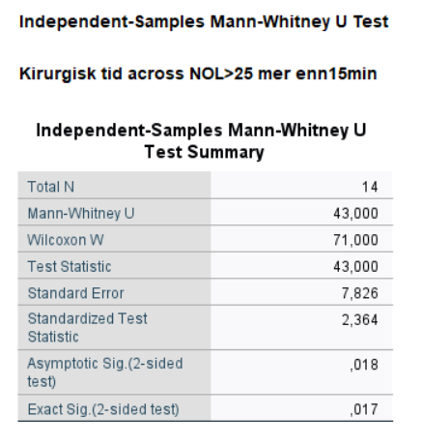
Tabell 2. Uavhengig Mann-Whitney U Test tabell for NOL >25 i mer enn 15 minutter og kirurgisk tid

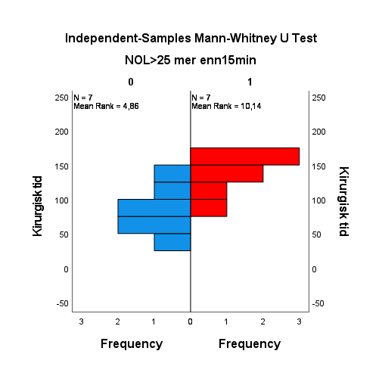
Figur 2. Uavhengig Mann-Whitney U Test diagram for NOL >25 i mer enn 15 minutter og kirurgisk tid

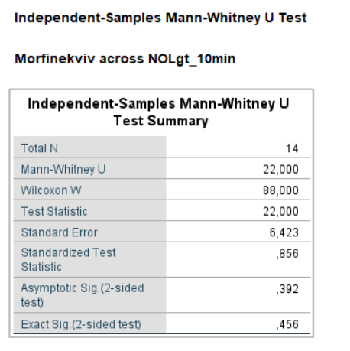
Tabell 3. Uavhengig Mann-Whitney U Test tabell for NOL >25 i mer enn 10 minutter og postoprativ opiatforbruk

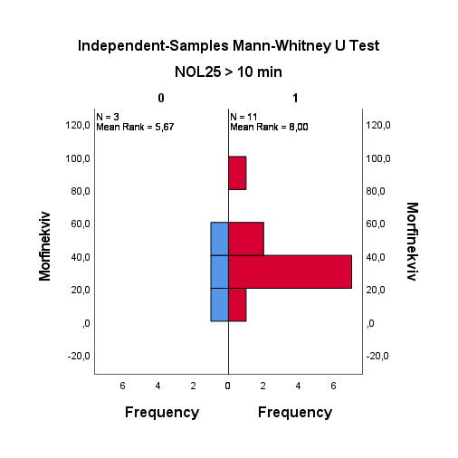
Figur 3. Uavhengig Mann-Whitney U Test diagram for NOL >25 i mer enn 10 minutter og postoprativ opiatforbruk

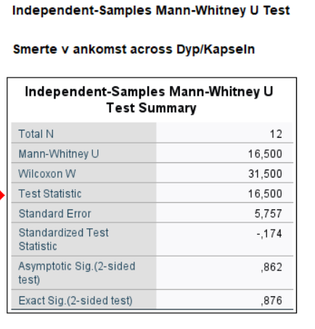
Tabell 4. avhengig Mann-Whitney U Test tabell for smerte ved ankomst og tumorbeliggenhet

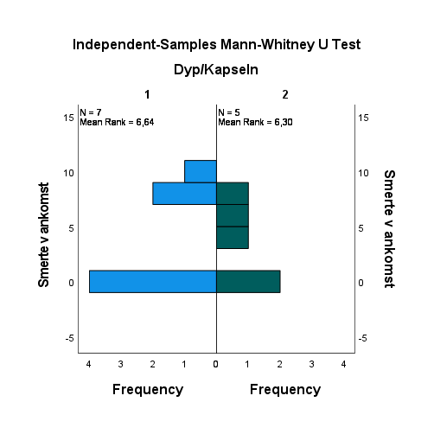
Figur 4. Uavhengig Mann-Whitney U Test diagram for smerte ved ankomst og tumorbeliggenhet

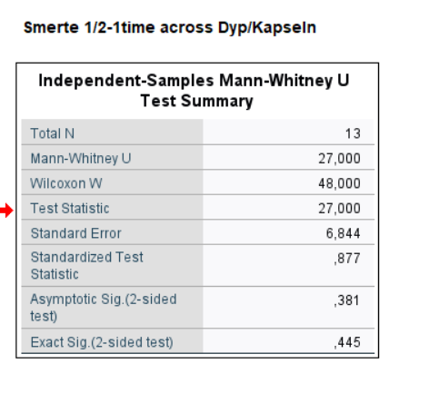
Tabell 5. Uavhengig Mann-Whitney U Test tabell for smerte ved ½ til 1 time etter ankomst og tumorbeliggenhet

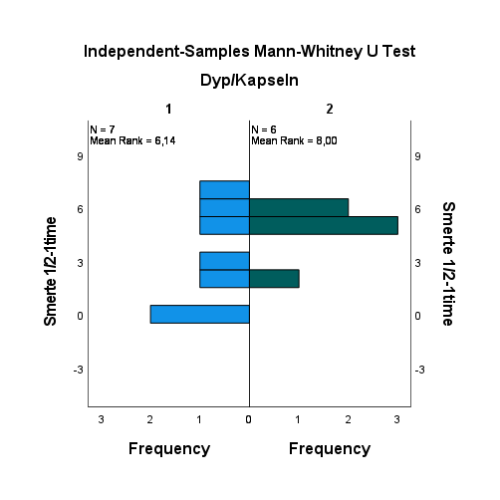
Figur 5. Uavhengig Mann-Whitney U Test diagram for smerte ved ½ til 1 time etter ankomst og tumorbeliggenhet

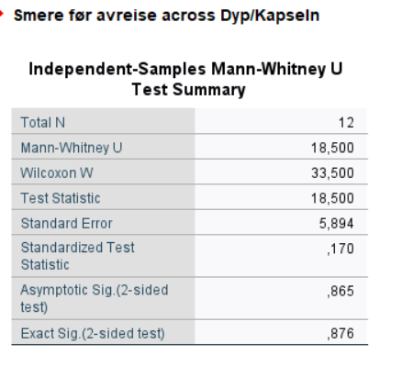
Tabell 6. Uavhengig Mann-Whitney U Test tabell for smerte før avreise og tumorbeliggenhet

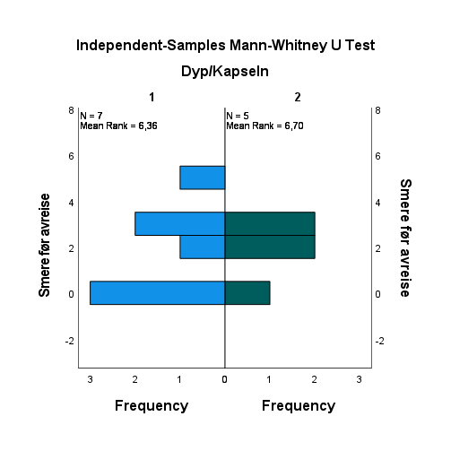
Figur 6. Uavhengig Mann-Whitney U Test diagram for smerte før avreise og tumorbeliggenhet

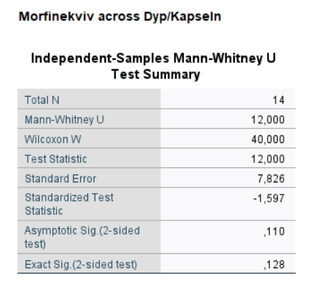
Tabell 7. Uavhengig Mann-Whitney U Test tabell for postoperativ opiatforbruk og tumorbeliggenhet

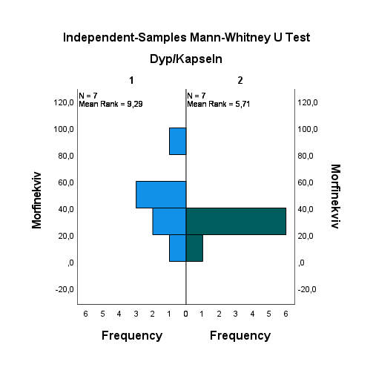
Figur 7. Uavhengig Mann-Whitney U Test diagram for postoperativ opiatforbruk og tumorbeliggenhet

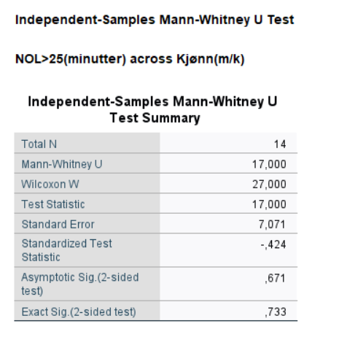
Tabell 8. Uavhengig Mann-Whitney U Test tabell for NOL >25 i minutter og kjønn (kvinner og menn)

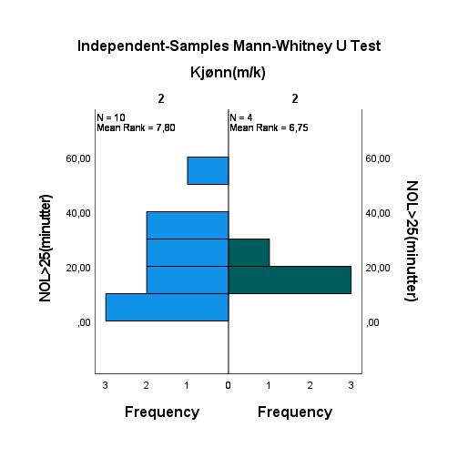
Figur 8. Uavhengig Mann-Whitney U Test diagram for NOL > 25 i minutter mellom kjønn (kvinner og menn)

Tabell 9. Uavhengig Mann-Whitney U Test tabell for NOL > 25 i minutter og tumorbeliggenhet (Dyp eller kapselnær)

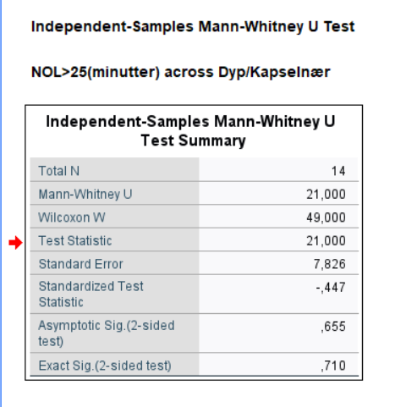

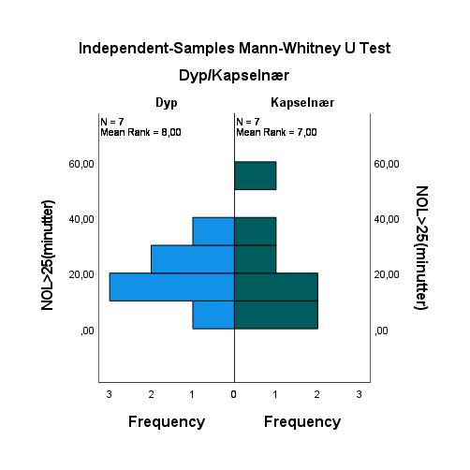
Figur 9. Uavhengig Mann-Whitney U Test diagram for NOL > 25 i minutter og tumorbeliggenhet (Dyp eller kapselnær)

